Комплект оценочных материалов по дисциплине
«Интерфейсы ЭВМ и систем»

Задания закрытого типа

Задания закрытого типа на выбор правильного ответа

1. Выберите один правильный ответ.
Что такое “магистраль”?
А) максимально возможное количество абонентов, одновременно подключаемых к контроллеру интерфейса без расширений
Б) среда передачи сигналов, к которой может параллельно подключаться несколько компонентов
В) длительность выполнения операций установления и разъединения связи и степень совмещения процессов передачи данных
Правильный ответ: Б
Компетенции (индикаторы): ПК-6, ПК-7

2. Выберите один правильный ответ.
Что означает такая техническая характеристика интерфейса как “вместимость”?
А) максимально возможное количество абонентов, одновременно подключаемых к контроллеру интерфейса без расширений
Б) длительность выполнения операций установления и разъединения связи и степень совмещения процессов передачи данных
В) интерфейс для подключения периферийных устройств к вычислительной технике
Правильный ответ: А
Компетенции (индикаторы): ПК-6, ПК-7

3. Выберите один правильный ответ.
Пропускная способность интерфейса USB 3.0 составляет:
А) 600 МБ/с
Б) 60 МБ/с
В) 6 МБ/с
Г) 1,5 МБ/с
Правильный ответ: А
Компетенции (индикаторы): ПК-6, ПК-7

4. Выберите один правильный ответ.
Максимальная длина кабеля последовательной шины SATA составляет:
А) 3 метра
Б) 2 метра
В) 1 метр
Г) 1,5 метра
Правильный ответ: В
Компетенции (индикаторы): ПК-6, ПК-7

Задания закрытого типа на установление соответствия

1. Установите соответствие между стандартами USB и их скоростями.
 | Стандарты |  | Скорости
А) | USB 3.1 Gen 1 | 1) | до 1,5 Мбит/с
Б) | USB 3.0 | 2) | до 12 Мбит/с
В) | USB 1.1 | 3) | до 480 Мбит/с
Г) | USB 2.0 | 4) | до 5 Гбит/с
Д) | USB 1.0 | 5) | до 10 Гбит/с
Правильный ответ: А-4, Б-4, В-2, Г-3, Д-1
Компетенции (индикаторы): ПК-6, ПК-7

2. Установите соответствие между типами интерфейсов и их характеристиками.
 | Тип интерфейса |  | Характеристика
А) | Последовательный | 1) | Передача по нескольким проводам одновременно
Б) | Параллельный | 2) | Передача данных по одной линии
В) | Полудуплексный | 3) | Передача в обоих направлениях, но не одновременно
Г) | Дуплексный | 4) | Передача данных одновременно в обе стороны
Правильный ответ: А-2, Б-1, В-3, Г-4
Компетенции (индикаторы): ПК-6, ПК-7

3. Установите соответствие между интерфейсами и их видами. Каждому элементу левого столбца соответствует только один элемент правого столбца.
 | Стандарты |  | Скорости
А) | PCI | 1) | программный
Б) | API | 2) | аппаратный
В) | POSIX | 3) | пользовательский
Г) | RS-485
Д) | WIMP
Правильный ответ: А-2, Б-1, В-1, Г-2, Д-3
Компетенции (индикаторы): ПК-6, ПК-7

Задания закрытого типа на установление правильной последовательности

1. Установите правильную последовательность фаз приема байта данных при двунаправленном режиме параллельного интерфейса IEEE 1284. Запишите правильную последовательность букв слева направо.
Фазы приема байта данных перечислены ниже.
А) ПУ сигнализирует о действительности байта установкой низкого уровня на линии PtrClk.
Б) ПУ отвечает установкой высокого уровня на линии PtrClk.
В) ПУ в ответ помещает байт данных на линии Data [0:7].
Г) Хост подтверждает прием байта импульсом HostClk.
Д) Хост устанавливает высокий уровень на линии HostBusy, указывая на занятость приемом и обработкой байта.
Е) Хост сигнализирует о готовности приема данных установкой низкого уровня на линии HostBusy.
Правильный ответ: Е, В, А, Д, Б, Г
Компетенции (индикаторы): ПК-6, ПК-7

2. Установите последовательность фаз обработки прерывания по сигналу интерфейса.
А) Обработка
Б) Подтверждение
В) Сброс флага
Г) Обнаружение сигнала

Правильный ответ: Г, Б, А, В
Компетенции (индикаторы): ПК-6, ПК-7

3. Определите правильную последовательность передачи байта в режиме UART (асинхронный режим).
А) Передача битов данных
Б) Старт-бит
В) Стоп-бит
Г) Чек-бит (если есть)

Правильный ответ: Б, А, Г, В
Компетенции (индикаторы): ПК-6, ПК-7

Задания открытого типа

Задания открытого типа на дополнение

1. Как расшифровывается аббревиатура USB?
Правильный ответ: UNIVERSAL SERIAL BUS
Компетенции (индикаторы): ПК-6, ПК-7

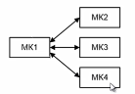
2. Какой тип организации связи изображен на рисунке?
Правильный ответ: радиальный
Компетенции (индикаторы): ПК-6, ПК-7

3. Какой метод передачи данных изображен на рисунке?
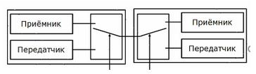
Правильный ответ: полудуплексный
Компетенции (индикаторы): ПК-6, ПК-7

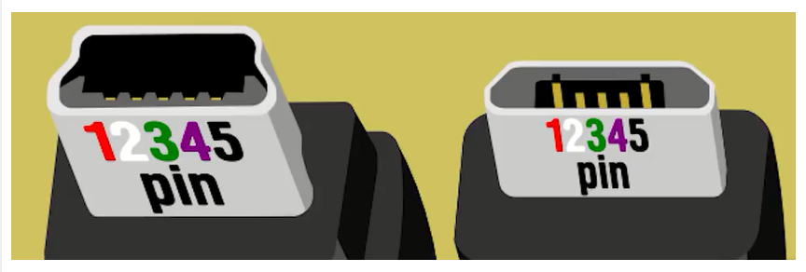
4. Как обозначают сиреневый провод в распиновке microUSB и miniUSB?
Правильный ответ: ID.
Компетенции (индикаторы): ПК-6, ПК-7

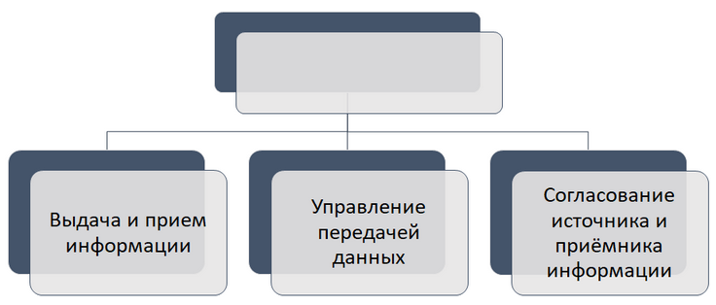
5. Введите слово, пропущенное в верхнем блоке.

Правильный ответ: Сопряжение.
Компетенции (индикаторы): ПК-6, ПК-7

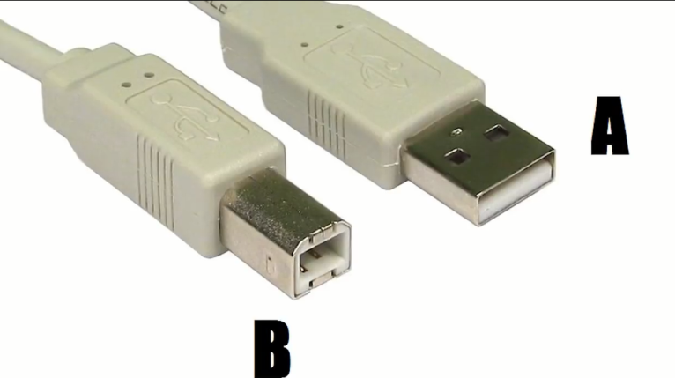
6. Коннектор, обозначенный буквой В, называется активным, буквой А – ___________.
Правильный ответ: пассивным.
Компетенции (индикаторы): ПК-6, ПК-7

Задания открытого типа с кратким свободным ответом
1. Напишите пропущенное слово.
_______________ – это граница раздела двух систем, устройств или программ; элементы соединения и вспомогательные схемы управления, используемые для соединения устройств.
Правильный ответ: Интерфейс / Interface
Компетенции (индикаторы): ПК-6, ПК-7

2. Напишите пропущенное слово.
_____________ режим позволяет по одному каналу связи одновременно передавать информацию в обоих направлениях.
Правильный ответ: Дуплексный / Duplex
Компетенции (индикаторы): ПК-6, ПК-7
3. Дайте ответ на вопрос.
Какая последовательная шина используется для сопряжения микросхем бытовой электроники? _______________ .
Правильный ответ: Inter IС Bus / I²С
Компетенции (индикаторы): ПК-6, ПК-7
4. Какова максимальная длина шины (в метрах) при подключении устройств через интерфейс RS-485?
Правильный ответ: 1200 / одна тысяча двести.
Компетенции (индикаторы): ПК-6, ПК-7
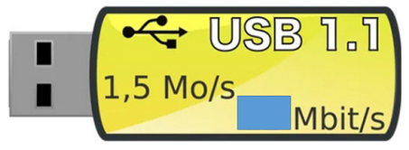
5. Какова максимальная скорость передачи данных стандарта USB 1.1?
Правильный ответ: 12 / двенадцать.
Компетенции (индикаторы): ПК-6, ПК-7
6 Какой интерфейс используется для подключения периферийных устройств?
Правильный ответ: USB / Шина.
Компетенции (индикаторы): ПК-6, ПК-7

Задания открытого типа с развернутым ответом

1. Изложите принципы организации передачи информации в вычислительных системах. Запишите ответ, используя точные формулировки.
Время выполнения – 20 мин.
Ожидаемый результат:
В процессе работы компьютера передача информации по одному и тому же интерфейсу в один и тот же момент времени идет только между двумя устройствами по принципу «точка-точка». При этом одно из устройств является активным (ведущим), другое – пассивным (ведомым). Активное устройство начинает процедуру обмена и управляет ею. Пассивное устройство выполняет предписания активного. В компьютере одни устройства всегда является активными, другие только пассивными, третьи в разные моменты времени могут быть как активными, так и пассивными. Процессор всегда активное устройство, оперативная память (ОЗУ) – пассивное устройство. Периферийные устройства (ПУ) при работе с процессором являются пассивными, а при работе с ОЗУ (прямой доступ к памяти) – активными. Возможна передача между двумя ПУ, тогда одно является активным, а другое – пассивным.
Критерии оценивания: наличие в ответе слов «активный», «пассивный», «ведущее», «ведомое».
Компетенции (индикаторы): ПК-6, ПК-7

2. Изложите принципы конфигурирования Сom-портов. Запишите ответ, используя точные формулировки.
Время выполнения – 20 мин.
Ожидаемый результат:
Управление последовательным портом разделяется на два этапа - предварительное конфигурирование (Setup) аппаратных средств порта и текущее (оперативное) переключение режимов работы прикладным или системным ПО. Способ и возможности конфигурирования СОМ-портов зависят от его исполнения и местоположения. Порт, расположенный на плате расширения, устанавливаемой в слот ISA, обычно конфигурируется джамперами на самой плате. Порт, расположенный на системной плате, обычно конфигурируется через BIOS Setup. Конфигурированию подлежат следующие параметры:
- Базовый адрес, который может иметь значение 3F8h, 2F8h, 3E8h. При инициализации BIOS проверяет наличие портов по адресам именно в этом порядке и присваивает обнаруженным портам логические имена СОМ1, COM2, COM3 и COM4.
- Используемая линия запроса прерывания: для СОМ1 и COM3 обычно используется IRQ4 или IRQ11, для COM2 и COM4 - IRQ3 или IRQ10.В принципе номер прерывания можно назначать в произвольных сочетаниях с базовым адресом (номером порта), но некоторые программы и драйверы настроены только на стандартные сочетания. Каждому порту, нуждающемуся в аппаратном прерывании, обычно назначают отдельную линию, не совпадающую с линиями запроса прерываний других портов или устройств. Прерывания необходимы для портов, к которым подключаются устройства ввода (мышь, дигитайзер), UPS и модемы. При подключении принтера или плоттера прерываниями пользуются только многозадачные ОС. Также прерываниями обычно не пользуются и при связи двух компьютеров нуль-модемным кабелем.
- Использование канала DMA) – разрешение использования и номер канала DMA. Режим DMA при работе с СОМ-портами используют редко, поэтому в большинстве случаев каналы DMA порту не назначают. Режим работы порта по умолчанию (2400 бит/с, 7 бит данных, 1 стоп-бит и контроль четности), заданный при инициализации порта во время BIOS POST, может изменяться в любой момент при настройке коммуникационных программ или командой DOS MODE COMx с указанием параметров.
Критерии оценивания: наличие в ответе слов «СОМ-порт», «базовый адрес», «линия запроса прерывания», «BIOS».
Компетенции (индикаторы): ПК-6, ПК-7

